团队1，开发方负责人：张槐 初步报价13.5w 具体需要协商确定，后台用Java或者golang都行
案例:
1.问诊平台app :春华健康
2.在线问诊、药品商城：惠医宝app
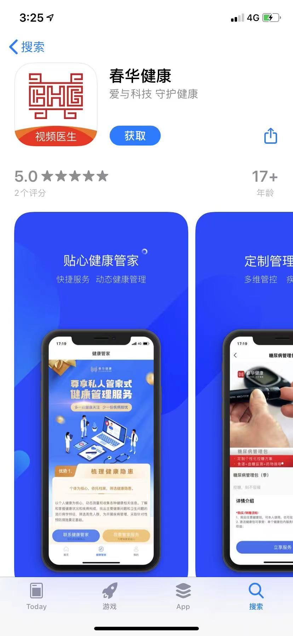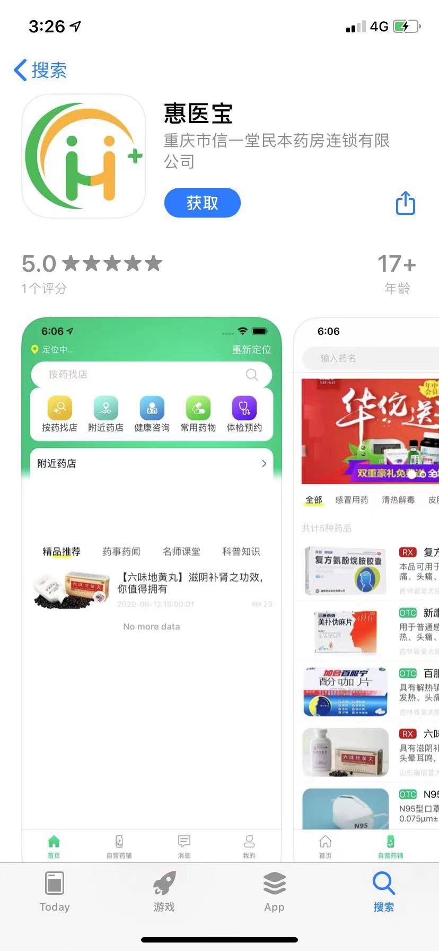
团队2，开发方负责人：俞少波 初步报价30w 具体需要协商确定，后台用Java开发
做互联网医院的，是成熟的团队，对问诊 购药 健康档案都是有经验的。目前在做的这个是慢病管理项目，和您的需求比较符合。
案例：微信直接搜索“好肾医互联网医院”小程序
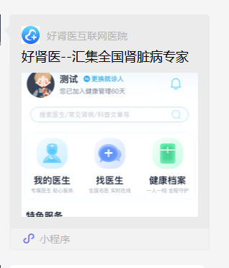
团队3，开发方负责人：王永波 人员投入暂定3位，初步报价16w 具体需要协商确定
案例：
1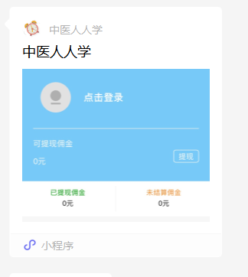2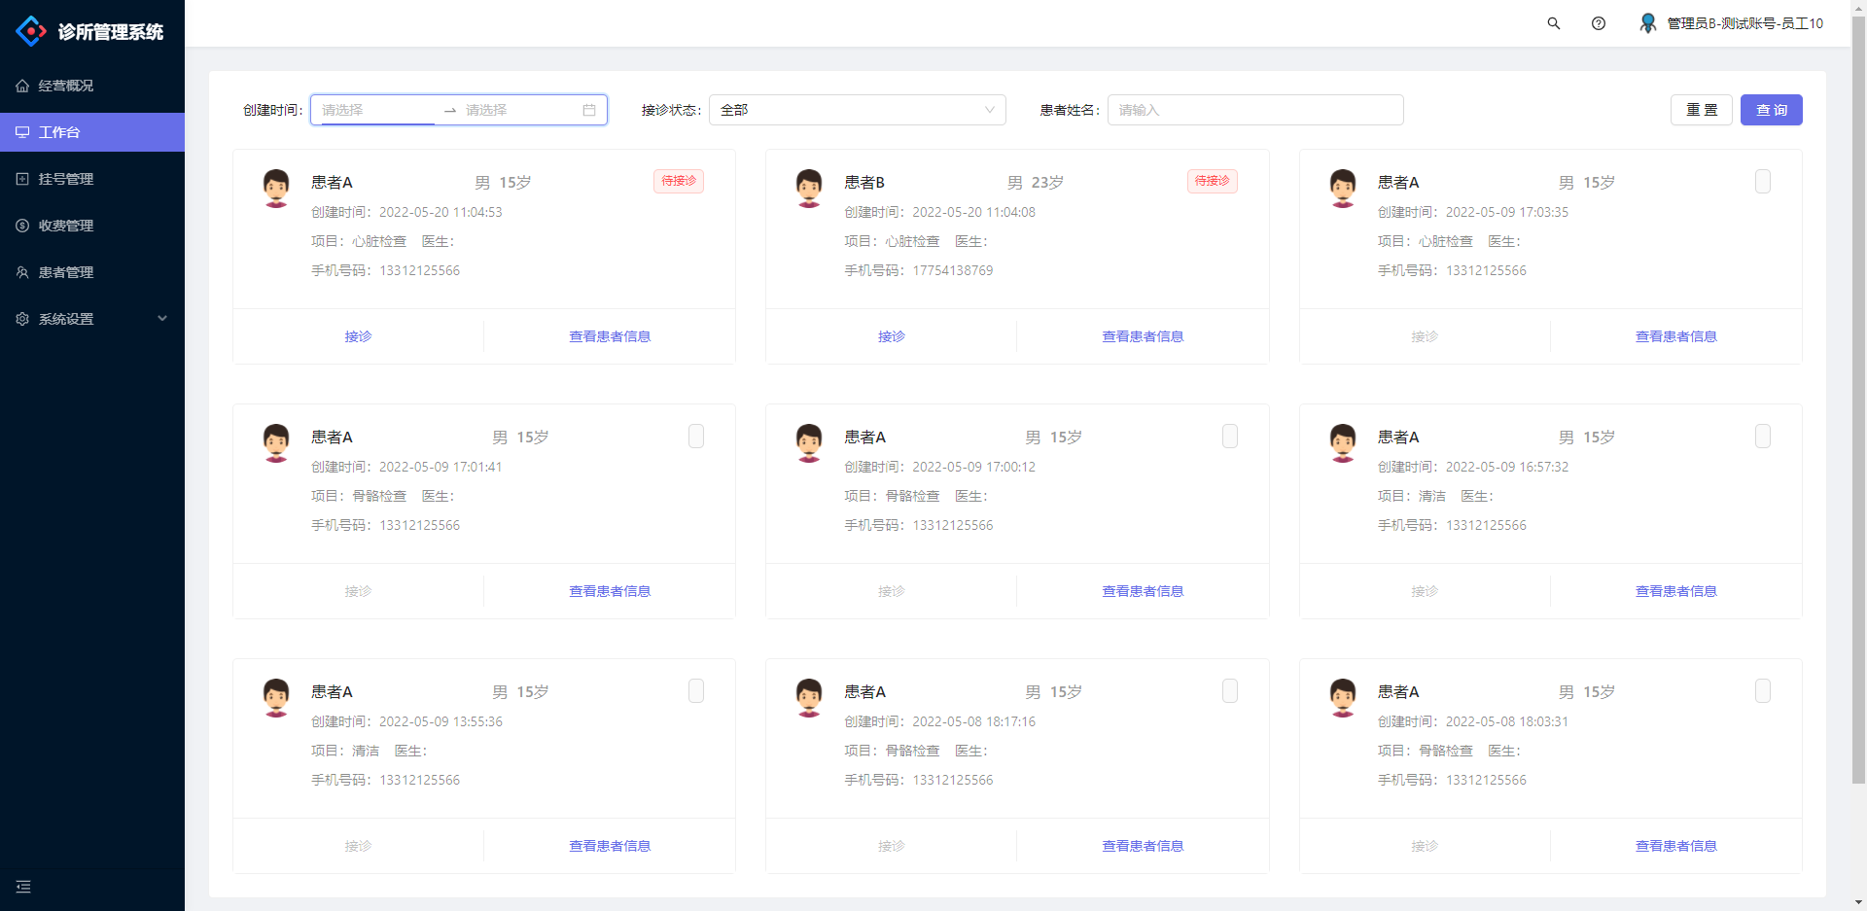
团队4，开发方负责人：陈波 人员投入暂定6位，初步估价30w 具体需要协商确定
做过中型的医院项目
案例：
1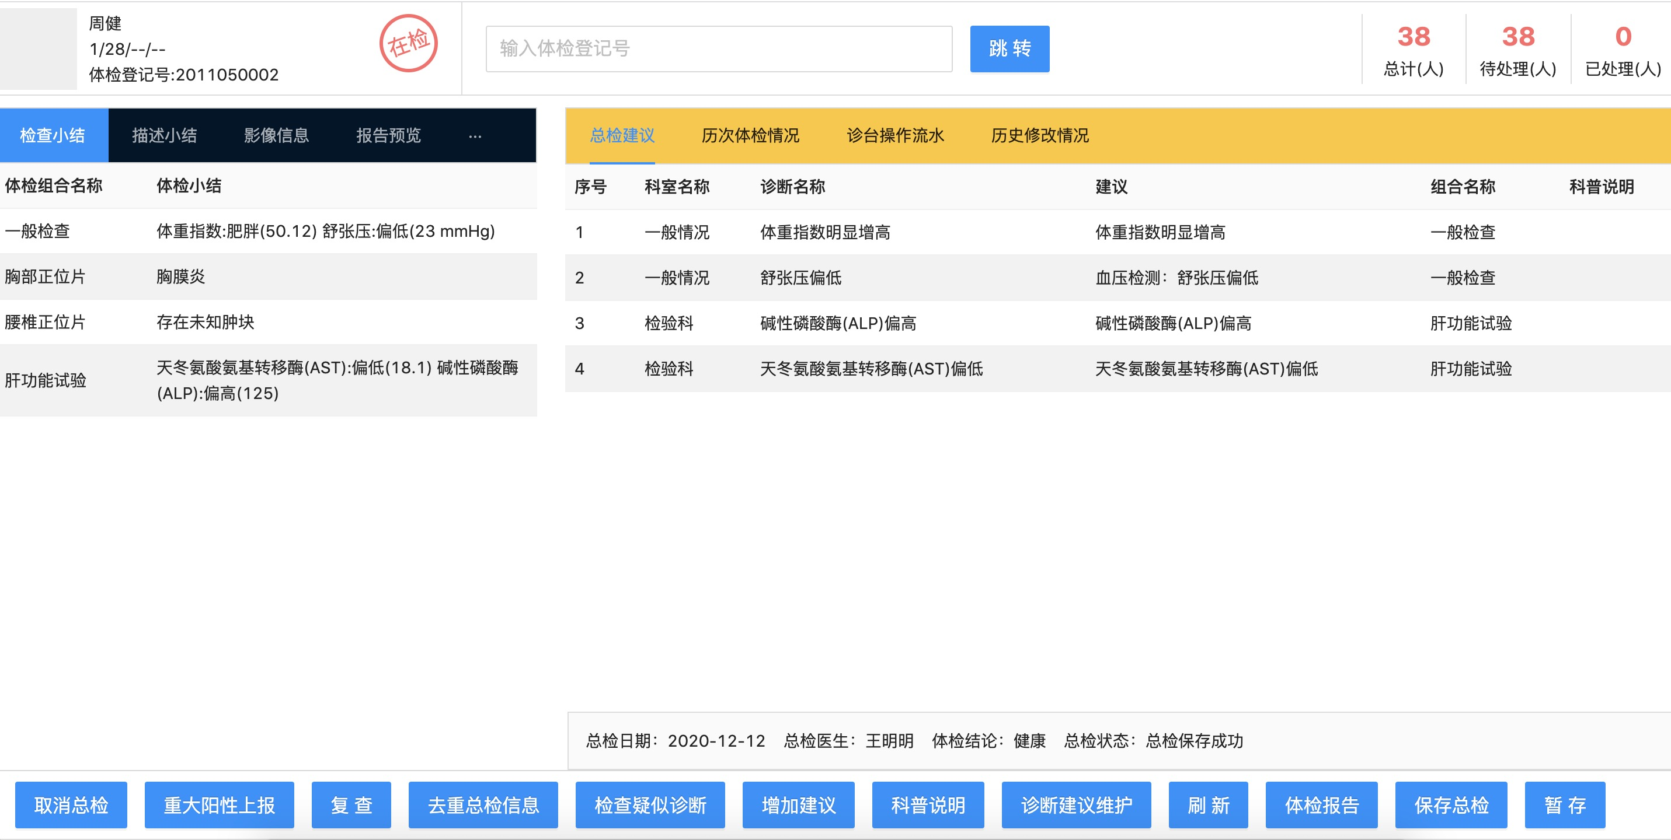2
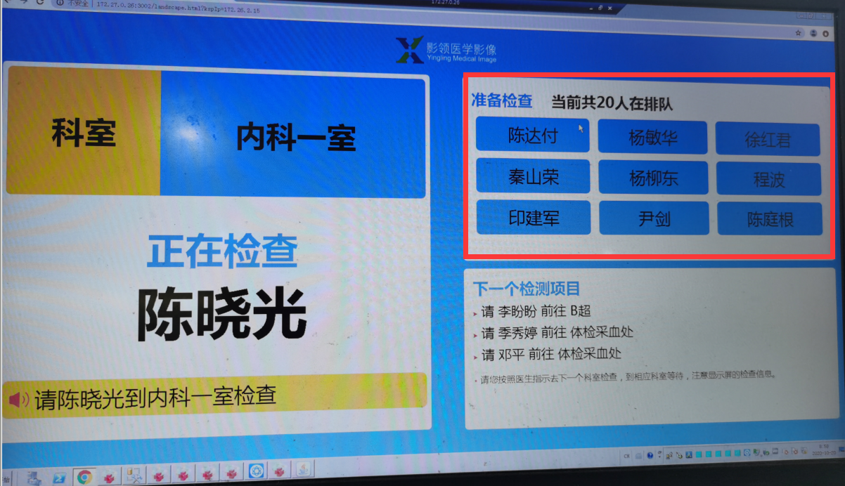3
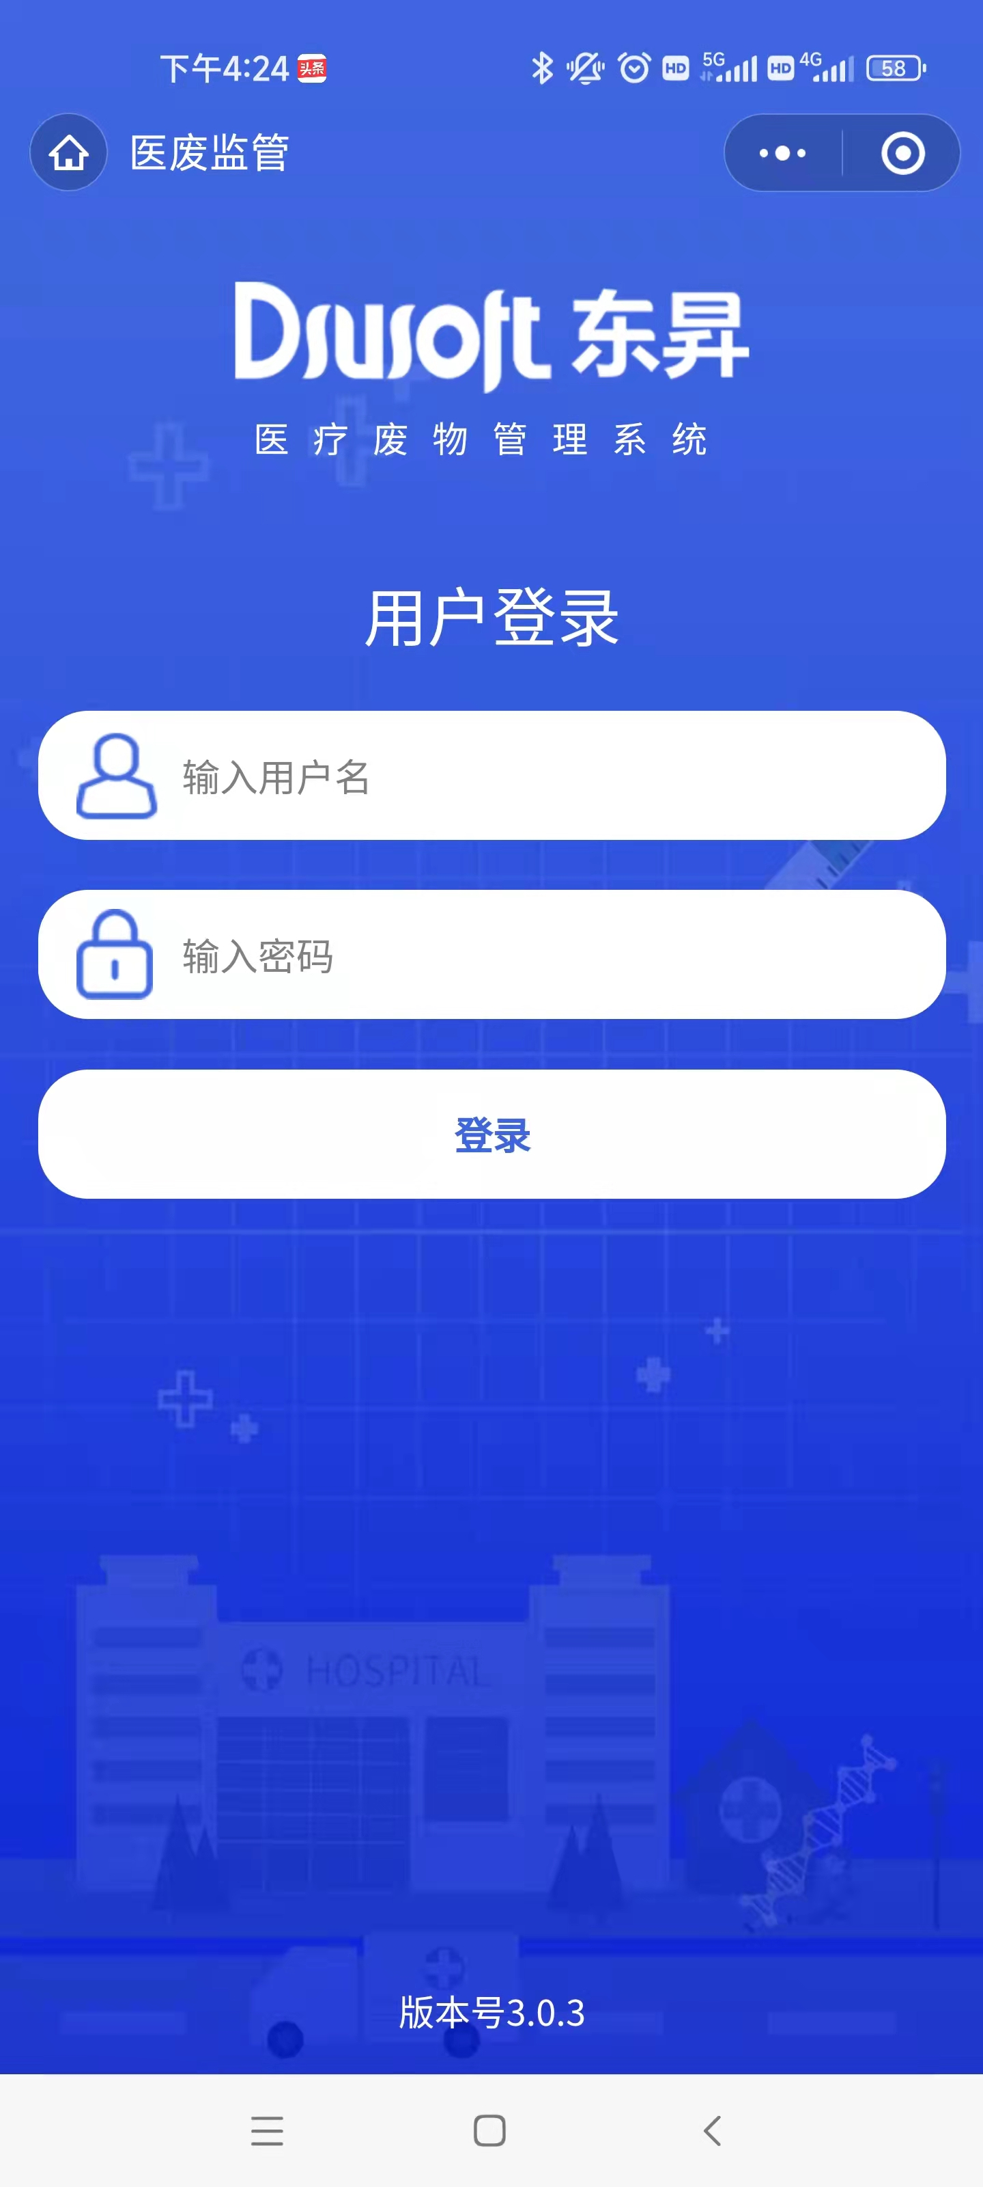医废的小程序，没有账号，大概的功能：主要是看各科室的医废回收情况，以及对应的数据报表展示，和导出报表
4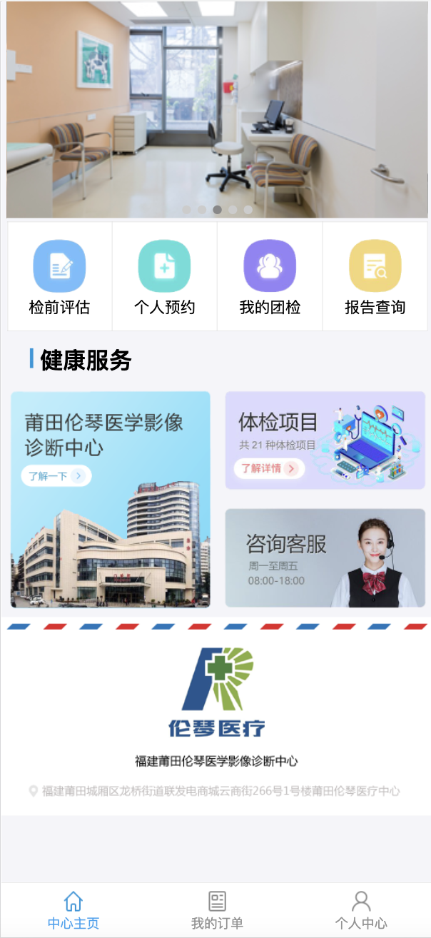h5公众号预约体检项目
团队5，开发方负责人：危老师
人员投入：5人
1.产品UI/UE设计x1
2.前端开发x2
3.后端开发x2
案例：“弘爱健康”小程序
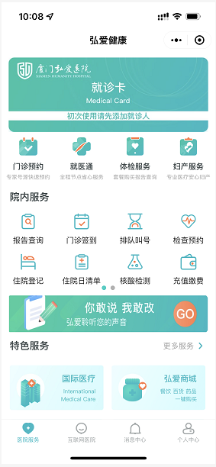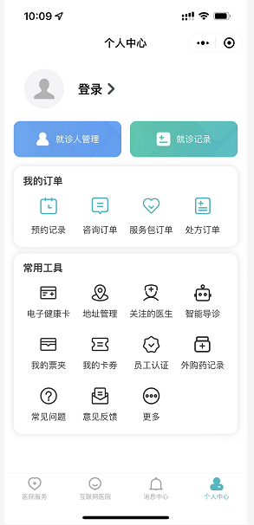
团队6，开发方负责人：蒋友利 人员投入暂定6位，初步估价21w 具体需要协商确定
案例请看ppt

